# Lời Nói Đầu

Thương mại điện tử (TMĐT) là lĩnh vực tương đối mới ở Việt Nam rất được Chính phủ quan tâm thúc đẩy phát triển. Cho đến nay đã có rất nhiều lý do để các doanh nghiệp cũng như các tổ chức phải quan tâm đến ứng dụng TMĐT vào kinh doanh để cạnh tranh, tồn tại và phát triển trong thực trạng toàn cầu hóa hiện nay. Tuy nhiên, hiện ở Việt Nam chưa có nhiều doanh nghiệp hay tổ chức ứng dụng TMĐT một cách đúng nghĩa vào quá trình trao đổi mua bán ở trong nước và quốc tế.

Hiện tại các phương tiện kỹ thuật và các công cụ lập trình ứng dụng vào TMĐT chưa được ứng dụng rộng rãi trong các doanh nghiệp, để có đủ kiến thức cơ bản về TMĐT xây dựng và vận hành một website có hiệu quả, thực hiện marketing qua mạng, chọn lựa mô hình TMĐT phù hợp, xúc tiến thanh toán qua mạng, áp dụng các biện pháp an toàn mạng tối thiểu cần thiết v.v…

Từ những lý do trên, em quyết định chọn đề tài “Thiết kế website bán hàng điện thoại di động” . Thông qua đó để chúng em hiểu biết, nắm rõ hơn về lĩnh vực TMĐT và các kỹ năng ứng dụng lập trình cho website thương mại điện tử một cách hiệu quả.

Người chủ cửa hàng đưa các sản phẩm của mình lên website của mình và quản lý bằng website đó. Khách hang có thể đặt mua hang trên website mà không cần đến cửa hang. Chủ cửa hang sẽ gửi sản phẩm cho khách hàng khi nhận được tiền.

Với sự hướng dẫn tận tình của Thầy Nguyễn Hồ Minh Đức em đã hoàn thành bài báo cáo đồ án chuyên nghành này.Tuy đã cố gắng hết sức tìm hiểu , phân tích thiết kế và cài đặt hệ thống nhưng chắc rằng vẫn còn nhiều thiếu sót. Em rất mong nhận được sự thông cảm và sự góp ý của Thầy. Em xin cảm ơn

**Ngô Thanh Hoàng**

**Mục Lục**

Lời Nói Đầu 1

Phần A 4

Kiến Thức Cơ Sở 4

1.Ngôn ngữ thiết kế web 4

*1.1 HTML.* 4

*1.2 CSS* 4

*1.3 PHP* 5

*1.4 MySQL* 5

2-Framework 5

3-Phân tích yêu cầu đề bài 6

*3.1. Tên đề tài* 6

*3.2. Chức năng* 6

*3.3 Yêu cầu đặt ra.* 6

4 – Phân tích và thiết kế hệ thống 7

*4.1- Khảo sát hiện trạng và xây dựng hệ thống*. 7

*4.2- Phân tích hệ thống.* 7

*4.3 Sơ đồ phân cấp chức năng của nghiệp vụ ADMIN* 13

*4.4 Sơ đồ phân cấp chức năng của nghiệp vụ Quản lý* 14

*4.5 Sơ đồ phân cấp chức năng nghiệp vụ bán hàng* 14

*4.6 Xây dựng mô hình thực thể quan hệ (ERD)* 15

*4.7 Một số bảng thể hiện các thành phần dữ liệu* 16

Phần B. PHÂN TÍCH VÀ THIẾT KẾ THUẬT TOÁN 18

I-Một số hình ảnh giao diện chương trình 18

*1.1Phần Trang index.php (trang chủ)* 18

*1.2.Giao diện ADMIN* 19

*1.3.Giao diện trang cho phép khách hàng chọn lựa sản phẩm* 19

*1.4.Giao diện chọn hàng, giỏ hàng* 20

*1.5.Giao diện đăng ký thành viên* 20

*1.6.Giao diện đăng nhập thành viên* 21

*1.7.Giao diện Thanh toán* 21

*1.8.Giao diện chi tiết sản phẩm và nội dung* 22

*1.9.Giao diện sản phẩm cùng loại* 22

II-Thiết kế mã lệnh 23

*2.1-Sơ đồ khối và chức năng Chọn và đặt hàng* 23

*2.2-Sơ đồ khối và chức năng Thanh toán* 24

*2.3-Sơ đồ khối chức năng đăng ký thành viên* 24

*2.4-Biểu đồ usecase mức tổng quát* 25

Phần C . DANH MỤC KÝ HIỆU – TỪ VIẾT TẮT 25

Phần D . TỔNG KẾT ĐÁNH GIÁ VÀ HƯỚNG PHÁT TRIỂN 25

1.Kết quả 25

*1.1 những điểm chương trình làm được đối với khách hàng.* 25

*1.2 đối với người quản trị chương trình.* 25

2.Hướng phát triển của chương trình: 26

KẾT LUẬN 26

# Phần A

# Kiến Thức Cơ Sở

## 1.Ngôn ngữ thiết kế web

*1.1 HTML.*

HTML (HeperText Markup Language) còn dược gọi là ngôn ngữ đánh dấu siêu văn bản, được tạo ra nhằm cấu trúc lên một trang web với các mẩu thông tin được trình bày trên World Wide Web

Ví dụ:

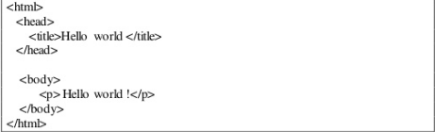

Một trang web được bắt đầu bằng thể mở <html> và kết thúc bằng thẻ đóng </html?. Trong đó bao gồm 2 nội dung chính là thông tin header được khai báo trong cặp thẻ <header></header>, nội dung trang web được khai báo trong cặp thẻ <body></body>

Nội dung đặt trong cặp thẻ <header></header> bao gồm:

-Tiêu đề trang web(title)

-Phần mô tả trang web(description)

-Tên tác giả(author)

-Từ khóa liên quan đến nội dung trang web….

### *1.2 CSS*

CSS (Caseading Style Sheet). Website được cấu tạo từ các thẻ html nhưng với những thể html thì mới chỉ thể hiện được bộ khung của website. Để căn chỉnh trình bày cho đẹp mắt thì ta cần sử dụng ngôn ngữ CSS. Đây là ngôn ngữ được dung nhiều trong lập trình web, thường đi cùng với ngôn ngữ html.

Trong thực tế, cách thứ 3 được các lập trình viên sử dụng nhiều nhất do tính tiện dụng và linh hoạt.

### *1.3 PHP*

PHP (Hypertext Preprocessor) là ngôn ngữ lập trình chủ yếu được dùng để phát triển các ứng dụng viết cho máy chủ, dể dàng nhúng vào trang HTML. Đây là ngôn ngữ lập trình web phổ biến nhất , do tính mở nên dễ tiếp cận với lập trình viên.

Ví dụ:

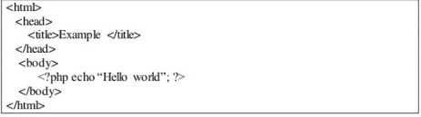

Thẻ mở <?php và thẻ đóng ?> sẽ đánh dấu sự bắt đầu và kết thúc của phần mã PHP, qua đó máy chủ biết để xử lý và dịch mã cho đúng. Đây là một điểm khá tiện lợi của PHP giúp cho việc viết mã PHP trở nên khá trực quan và dễ dàng trong việc xây dựng phân mềm giao diện ứng dụng web.

### *1.4 MySQL*

MySQL là hệ quản trị CSDL tự do mã nguồn mở phổ biến nhất thế giới được các nhà phát triển rất ưa chuộng để phát triển các ứng dụng.

MySQL là cơ sở dữ liệu tốc độ cao, ổn định và dễ dàng sử dụng, có tính khả chuyển, hoạt động trên nhiều hệ điều hành cung cấp một hệ thống lớn các hàm tiện ích rất mạnh. Với tốc độ và tính bảo mật cao, MySQL rất thích hợp cho các ứng dụng có truy cập CSDL trên internet và thường đi với người anh em của nó là PHP.

## 2-Framework

Bootstrap là một trong những CSS Framework phổ biến nhất hiện nay, do Twitter phát triển. CSS Framework này có ưu điểm là hỗ trợ khả năng Responsive(tức là trang web sẽ tự động co giãn theo kích thước của cửa sổ trình duyệt), tương thích tốt với thiết bị cỡ nhỏ, với sự phổ biến của smartphone , table hiện nay, đay là một yếu tố vô cùng quan trọng giúp các nhà thiết kế ,phát triển ứng dụng web không cần phải design một bản riêng cho mobile hay PC, mà chỉ cần thiết kế một lần duy nhất cho mọi thiết bị, việc này giúp tiết kiệm chi phí cho người chủ ứng dụng.

## 3-Phân tích yêu cầu đề bài

*3.1. Tên đề tài*

“Xây dựng Website hàng bán điện thoại di động”

*3.2. Chức năng*

-Đây là một website bán và giới thiệu sản phẩm của cửa hàng , công ty đến người tiêu dung với các chi tiết mặt hàng và giá cả chính xác , có chứa các chức năng sau:

-Cho phép cập nhật hàng vào CSDL

-Hiển thị danh sách hàng hóa đã chọn mua

-Hiển thị giá tiền tổng

-Hiển thị thông tin khách hàng

-Quản lý đơn hàng

-Cập nhật hàng hóa, các loại tin tức

-Xử lý đơn hàng

*3.3 Yêu cầu đặt ra.*

*a.Thiết bị và phần mềm.*

-Máy tính có thể thiết kế được web

-Hệ quản trị cơ sở dữ liệu MySQL

-Cài đặt Appserver,Xampp………

-Phần mềm thiết kế web: Dreamwear, sothink, submit 3 ,…..

*b.Yêu cầu trang Web.*

Hệ thống có 2 phần:

-Thứ nhất : Phần Khách hàng:

-Khách hàng là những người có nhu cầu mua sắm hàng hóa, họ sẽ tìm kiếm các mặt hàng cần thiết từ hệ thống và đặt mua các mặt hàng này. Vì thế phải có chức năng sau:

-Hiển thị danh sách các mặt hàng của cửa hàng để khách hàng xem, lựa chọn và mua.

-Khách hàng xem các thông tin tin tức mới , khuyến mãi trên trang web

-Sau khi khách hàng chọn và đặt hàng trực tiếp thì phải hiện lên giỏ hàng để khách hàng có thể xem thông tin hàng mình đã mua và giá cả tổng thể.

-Thứ Hai : Dành cho người quản trị: người quản trị ứng dụng có quyền kiểm soát mọi hoạt động của hệ thống. Người này được cấp username và password để đăng nhập hệ thống thực hiện chức năng của mình:

-Chức năng cập nhật thêm mới , sửa , xóa các mặt hàng .

-Tiếp nhận đơn hàng xử lý đơn hàng

Ngoài các chức năng trên thì trang Web phải được thiết kế sao cho dễ hiểu, giao diện mang tính dễ dùng đẹp mắt và làm sao cho khách hàng thấy được thông tin cần tìm, cung cấp các thông tin quảng cáo hấp dẫn, các tin tức khuyến mãi để thu hút khách hàng. Điều quan trọng là phải đảm bảo an toàn tuyệt đối thông tin khách hàng trong quá trình đặt mua qua mạng. Đồng thời trang web phải luôn đổi mới, hấp dẫn.

**4 – Phân tích và thiết kế hệ thống**

### *4.1- Khảo sát hiện trạng và xây dựng hệ thống*.

Sau khi quan sát em đã nắm bắt được các thông tin :

-Quản lý khách hàng: mỗi khách hàng được quản lý các thông tin sau:

Họ tên, địa chỉ, số điện thoại, email.

-Quản lý hàng hóa:

Loại hàng hóa , Tên hàng hóa , số lượng , đơn giá , hình ảnh , nội dung chi tiết , giảm giá

-Quản lý loại hàng:

Tên loại hàng

### *4.2- Phân tích hệ thống.*

Sau khi khảo sát hiện trạng của hệ thống và xây dựng hệ thống thì em đã đưa ra các tệp CSDL của “Xây dựng website bán điện thoại di động”.

Các tệp CSDL được lưu trong file tutphp.sql.zip trong file báo cáo.

-Qua quá trình khảo sát, phân tích thực trạng và xây dựng hướng phát triển cho hệ thống mới em đã xây dựng cấu trúc của hệ thống “Xây dựng website bán điện thoại di động”

-Xây dựng biểu đồ phân cấp chức năng

-Biểu đồ luồng dữ liệu : Ta xây dựng biểu đồ luồng dữ liệu như sau:

**Xây dựng Website hàng bán điện thoại di động (**BFD**)**

Thoát

Thanh Toán

Giỏ Hàng

Danh mục

Kiểm tra tên KH

Kiểm tra sản phẩm

Danh Mục Sản Phẩm

Kiểm tra email

Kiểm tra số lượng

Loại Hàng

Kiểm tra SĐT

Kiểm tra tổng tiền

Sản Phẩm Mới

Kiểm Tra địa chỉ

Thanh toán

Sản Phẩm bán chạy

Tin tức

Kiểm tra số tiền

Mua tiếp

Ghi chú

*4.2.1 Biểu đồ luồng dữ liệu mức khung cảnh:*

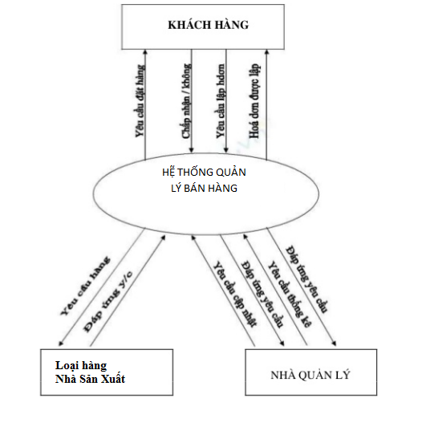

*4.2.2 Sơ đồ phân cấp chức năng mức đỉnh*

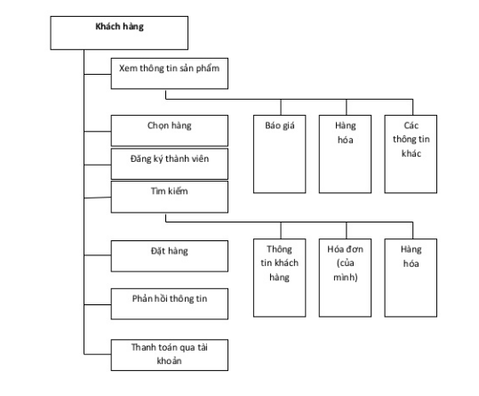

Hình 4.2.2.1 miêu tả sơ đồ chức năng Khách Hàng

Chức năng XEM THÔNG TIN SẢN PHẨM

-cho phép xem các thông tin liên quan đến sản phẩm

-Đầu vào : +Nhóm hàng

+Tên hàng:

-Các quá trình xử lý:

+Modules nhập thông tin (nhóm hàng , tên hàng ) của mặt hàng cần xem.

+Modules hiển thị danh mục hàng theo yêu cầu.

-Đầu ra: +Danh mục hàng theo yêu cầu.

Chức năng chọn hàng

Liệt kê danh mục mặt hàng sản phẩm theo nhóm , chủng loại, chi tiết , …. Cho phép khách hàng có thể lựa chọn , bổ xung mặt hàng vào giỏ hàng.

Đầu vào(Input):Các thông tin liên quan đến sản phẩm (Loại hàng , tên mặt hàng)

Các quá trình cần thực hiện (Processes):

+Modules liệt kê , hiển thị danh mục mặt hàng .

+Modules thêm mặt hàng vào trong giỏ hàng.

+modules hiển thị danh mục sản phẩm hiện có trong giỏ hàng.

Đầu ra (Output): Danh mục mặt hàng sẽ mua.

Chức năng ĐĂNG KÝ THÀNH VIÊN

-Khách hàng có thể đăng ký để trở thành khách hàng thường xuyên (thành viên) của website và được cấp một tài khoản người dùng (account) để đăng nhập khi cần đặt hàng , thanh toán , ……

- Đầu vào: Các thông tin cá nhân của khách hàng

+ Tên thành viên

+Email

+Mật Khẩu

+Số điện thoại

+Địa chỉ

-Các quá trình thực hiện:

+modules nhập thông tin cá nhân khách hàng.

+modules xác nhận thông tin vừa nhập.

+modules thông báo cho khách hàng và yêu cầu đăng nhập tài khoản người dùng nếu tài khoản đó đã đăng ký.

+modules lưu thông tin khách hàng vừa đăng ký vào CSDL

-Đầu ra:

+Thông báo cho khách hàng và yêu cầu nhập lại email nếu email đó đã tồn tại trong CSDL.

+Thông báo và yêu cầu nhập lại thông tin trong trường hợp thông tin nhập vào không chính xác, không phù hợp.

Chức năng Đặt Hàng:

-sau khi khách hàng chọn những sản phẩm cần mua đặt vào giỏ hàng, khách hàng có thể đặt mua hàng chính thức thông qua website.

-Đầu vào(Input):

+Danh sách mặt hàng trong giỏ hàng.

+Thông tin cá nhân của khách hàng(id,name,email,phone,địa chỉ,…)

+Thông tin liên quan (ghi chú)

-Quá trình thực hiện:

+modules hiển thị đầy đủ thông tin liên quan đến sản phẩm khách hàng đã chọn.

+modules tính tổng tiền hàng (theo VND) theo đơn giá

+modules nhập thông tin đơn hàng.

+modules kiểm tra xem khách hàng đã là thành viên hay chưa .Nếu chưa bắt đăng ký thành viên và đăng nhập.

-Đầu ra:

+thông báo tình trạng đặt hàng (thành công/không thành công qua SĐT), các thủ tục thanh toán , nhận hàng, hoặc hướng dẫn đặt hàng lại qua SĐT.

### *4.3 Sơ đồ phân cấp chức năng của nghiệp vụ ADMIN*

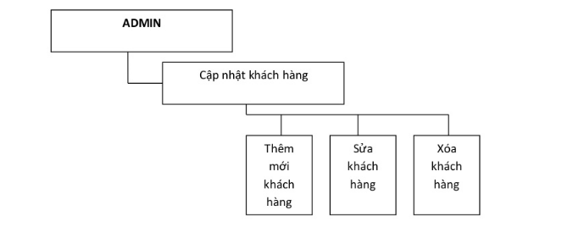

Hình 4.3.1 Sơ đồ chức năng nghiệp vụ ADMIN

### *4.4 Sơ đồ phân cấp chức năng của nghiệp vụ Quản lý*

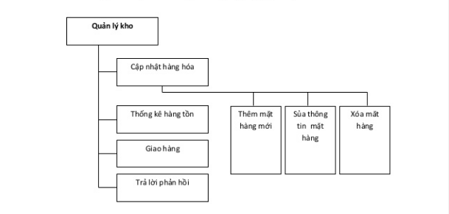

Hình 4.4.1 Sơ đồ chức năng nghiệp vụ quản lý kho sản phẩm

### *4.5 Sơ đồ phân cấp chức năng nghiệp vụ bán hàng*

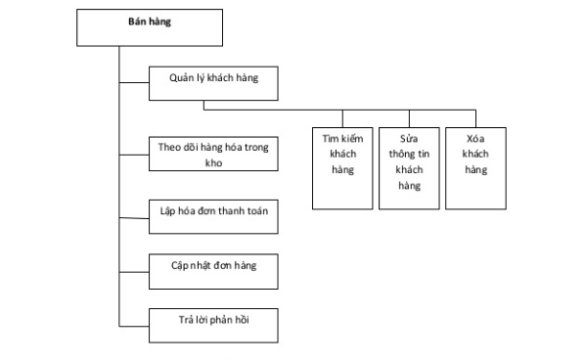

Hình 4.5.1 sơ đồ chức nghiệp bán hàng

### *4.6 Xây dựng mô hình thực thể quan hệ (ERD)*

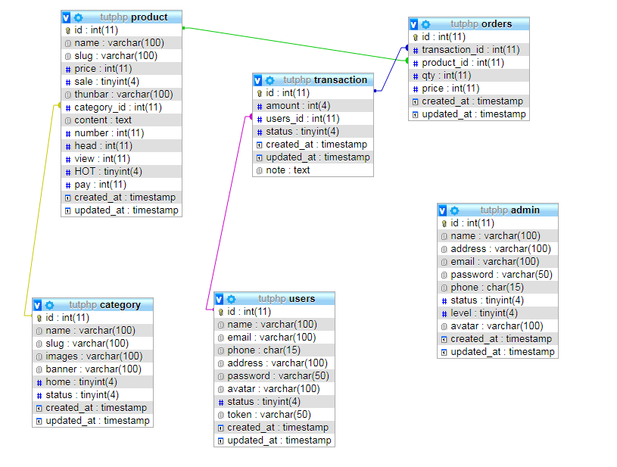

4.6.1 Lược đồ quan hệ nhóm dữ liệu

### *4.7 Một số bảng thể hiện các thành phần dữ liệu*

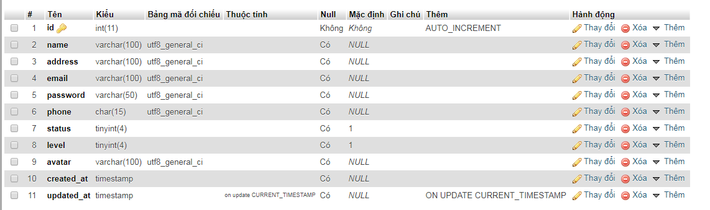

Hình 4.7.1 các thành phần dữ liệu : mô tả bảng ADMIN

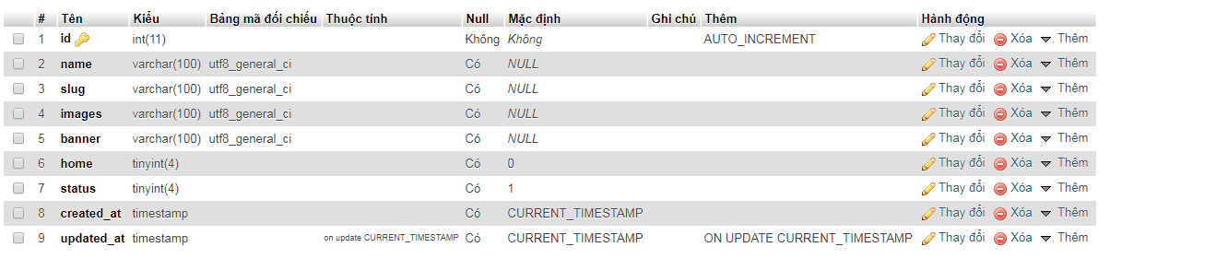

Hình 4.7.2 các thành phần dữ liệu : mô tả bảng phân loại sản phẩm

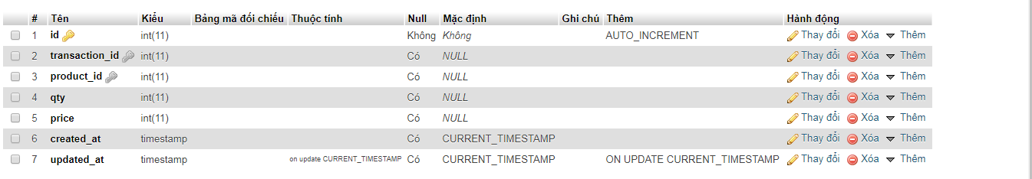

Hình 4.7.3 các thành phần dữ liệu : mô tả Đơn Hàng

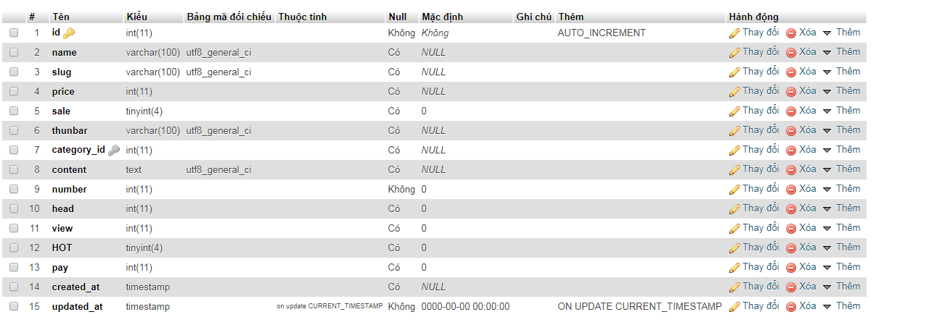

Hình 4.7.4 các thành phần dữ liệu : mô tả Sản phẩm

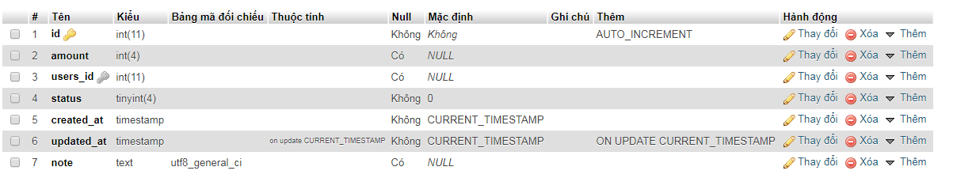

Hình 4.7.5 các thành phần dữ liệu: mô tả giao dich

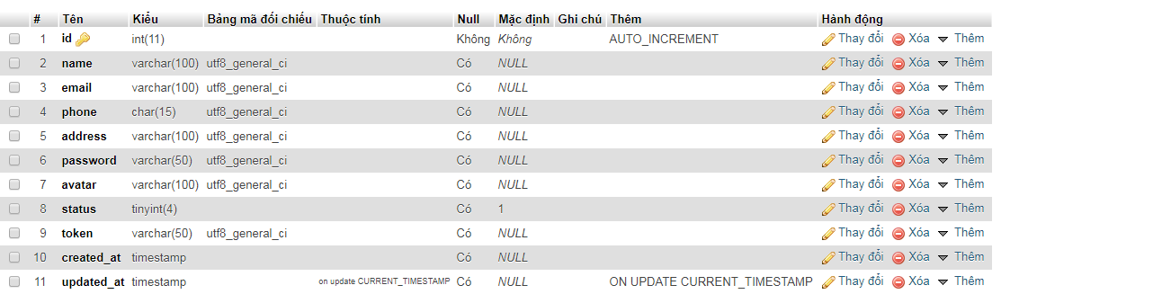

Hình 4.7.6 các thành phần dữ liệu: mô tả khách hàng

# Phần B. PHÂN TÍCH VÀ THIẾT KẾ THUẬT TOÁN

## I-Một số hình ảnh giao diện chương trình

### *1.1Phần Trang index.php (trang chủ)*

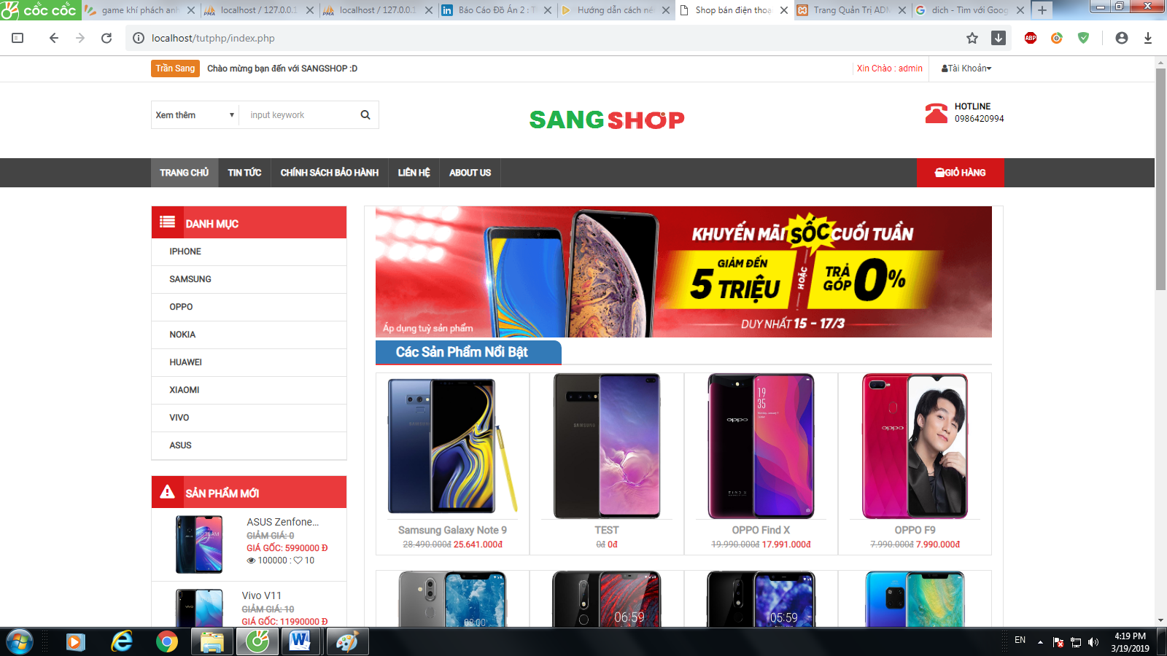

### *1.2.Giao diện ADMIN*

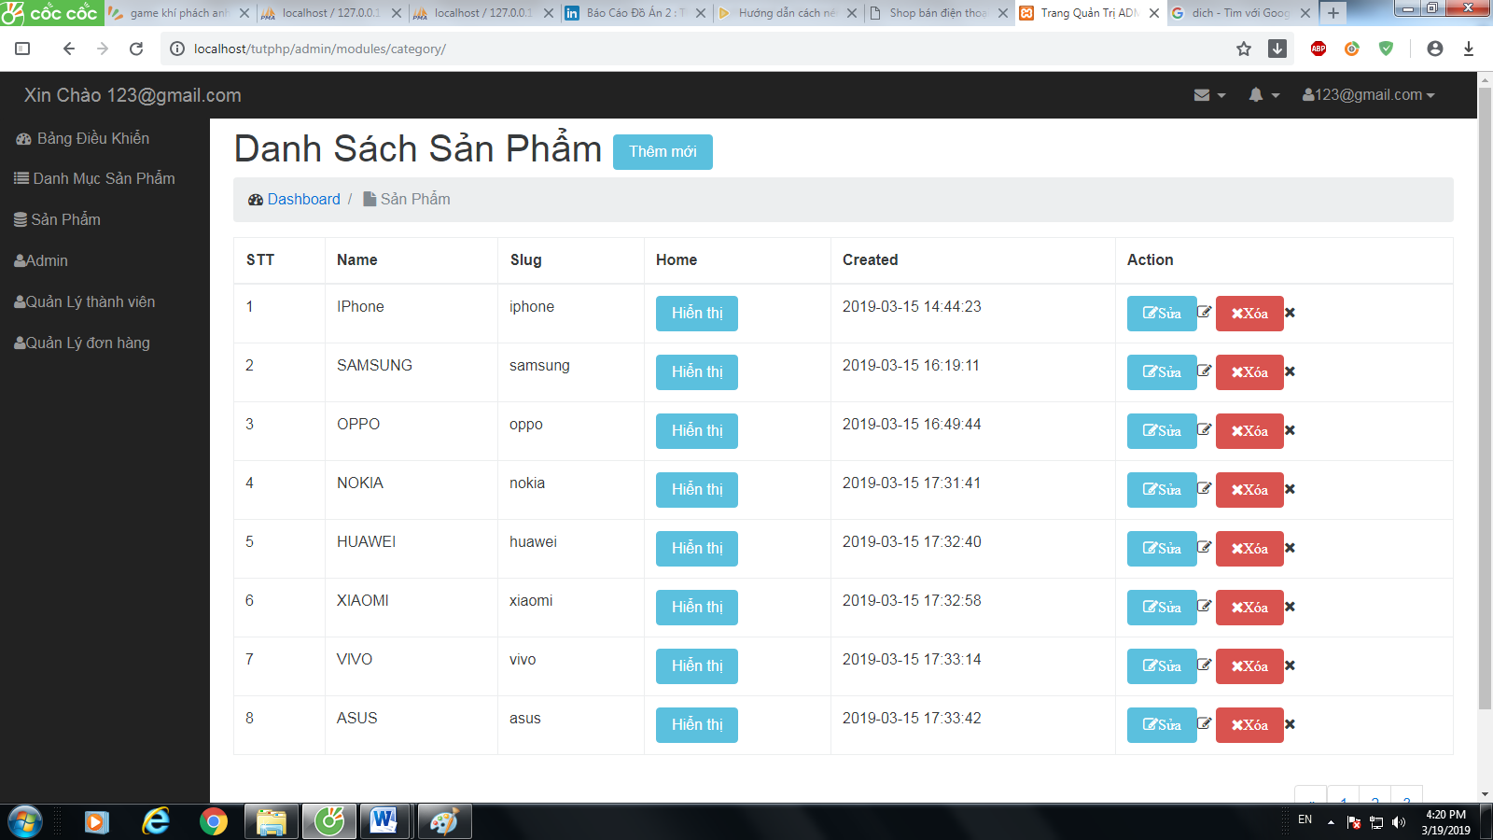

### *1.3.Giao diện trang cho phép khách hàng chọn lựa sản phẩm*

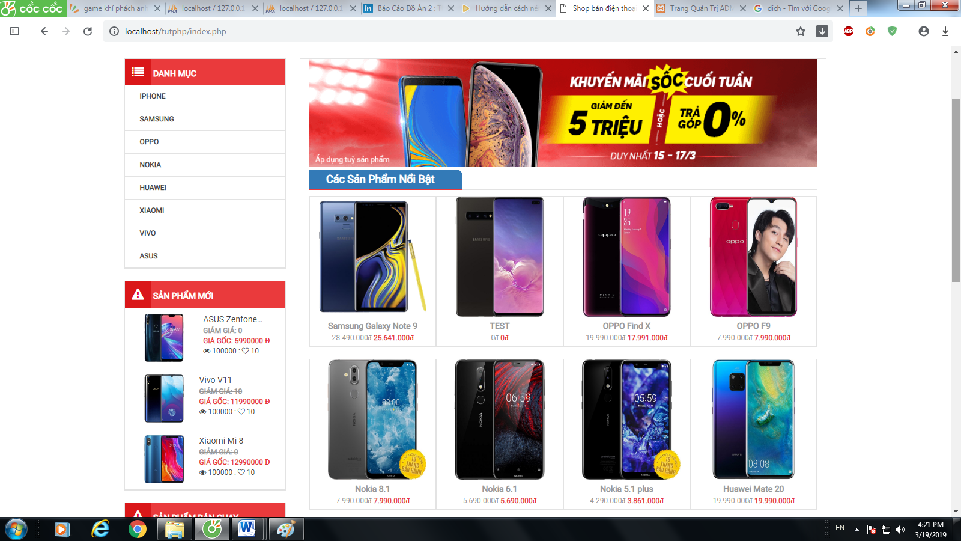

### *1.4.Giao diện chọn hàng, giỏ hàng*

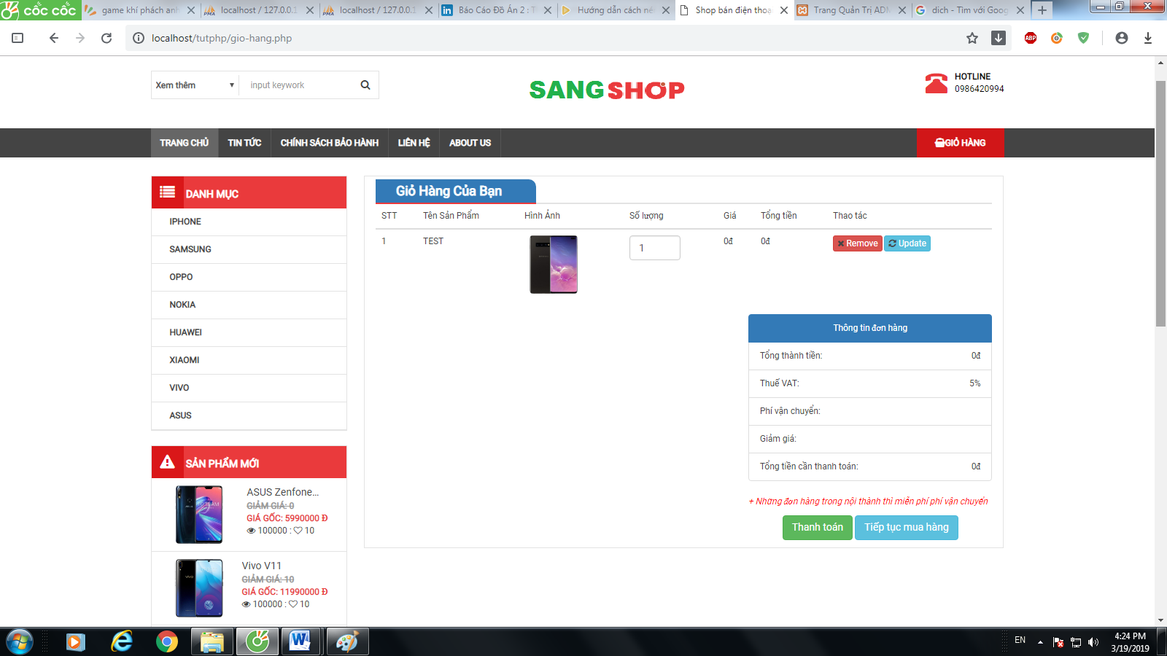

### *1.5.Giao diện đăng ký thành viên*

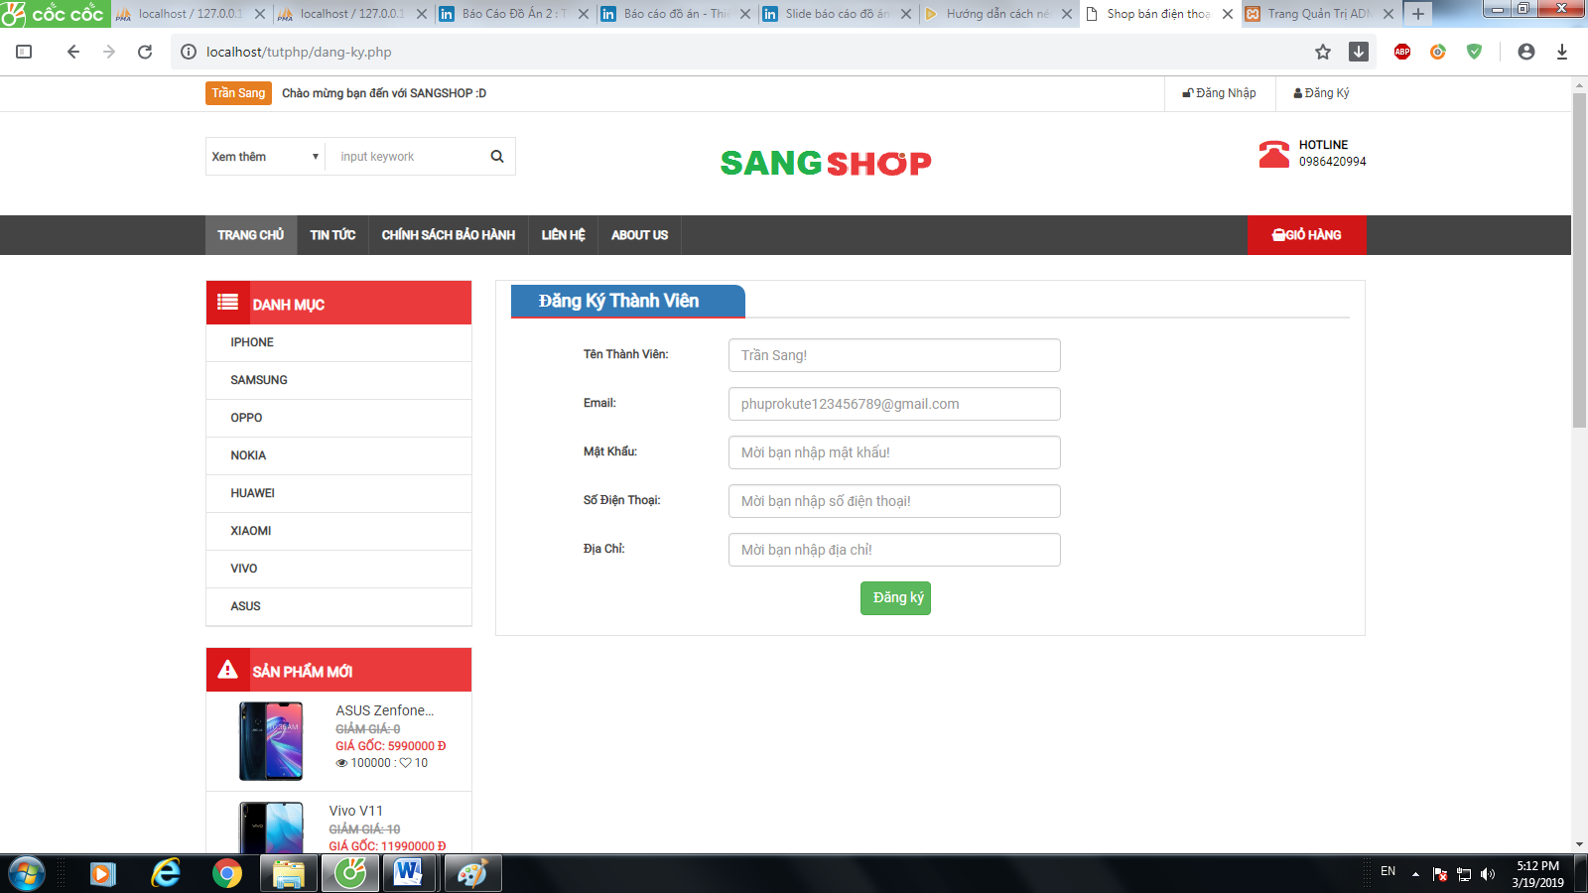

### *1.6.Giao diện đăng nhập thành viên*

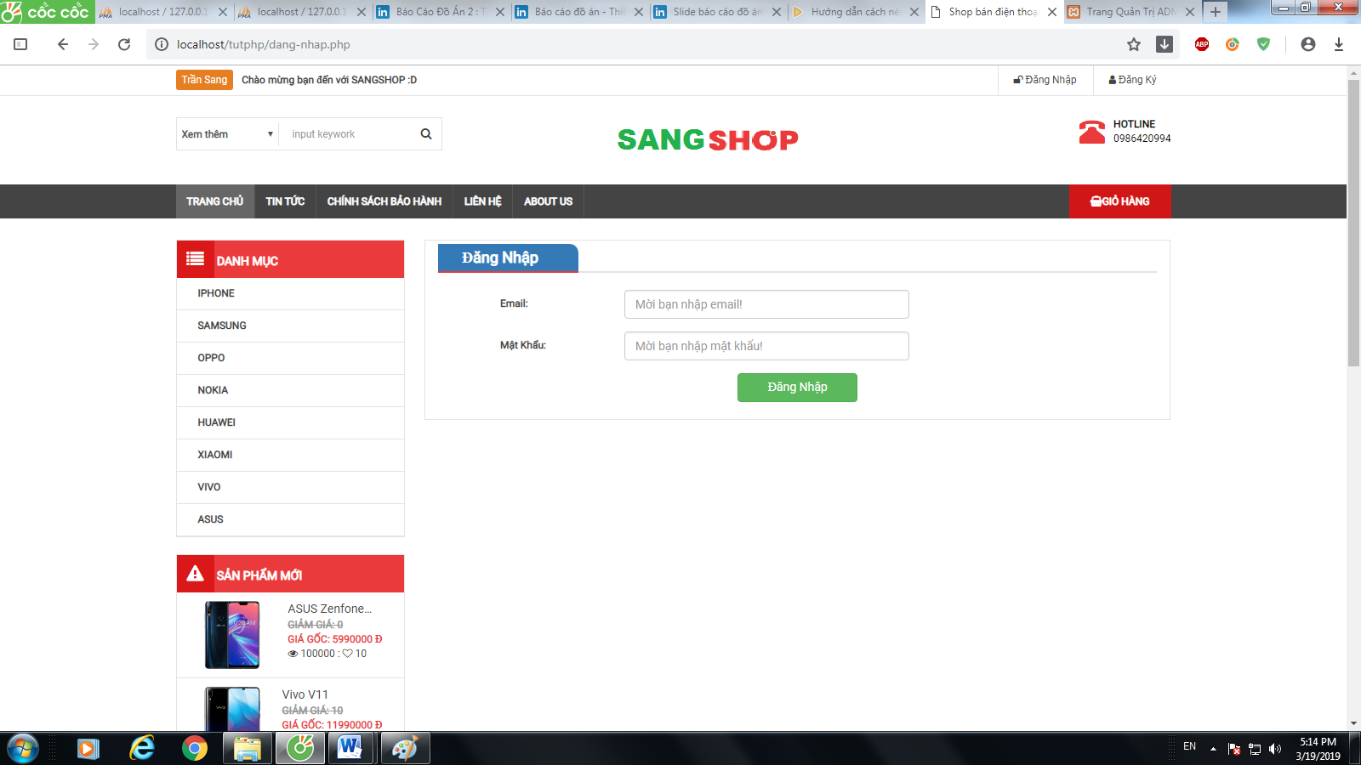

### *1.7.Giao diện Thanh toán*

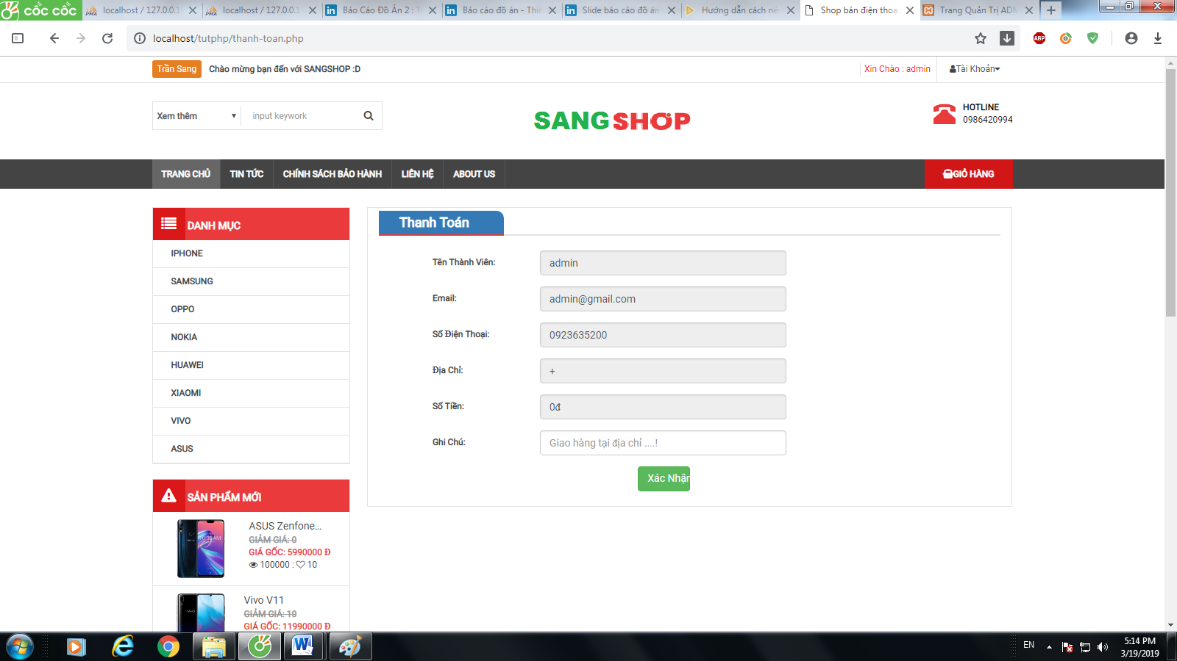

### *1.8.Giao diện chi tiết sản phẩm và nội dung*

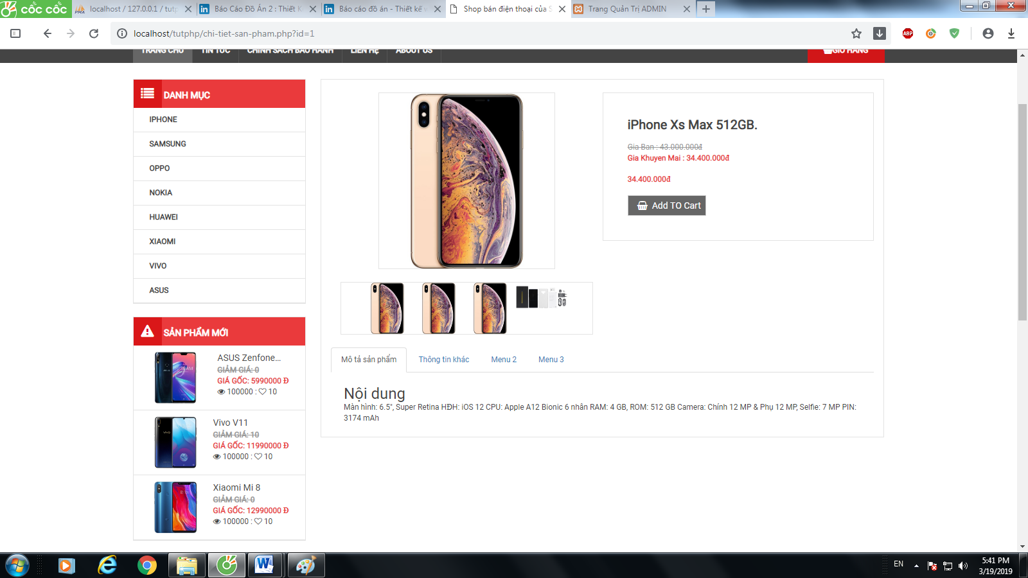

### *1.9.Giao diện sản phẩm cùng loại*

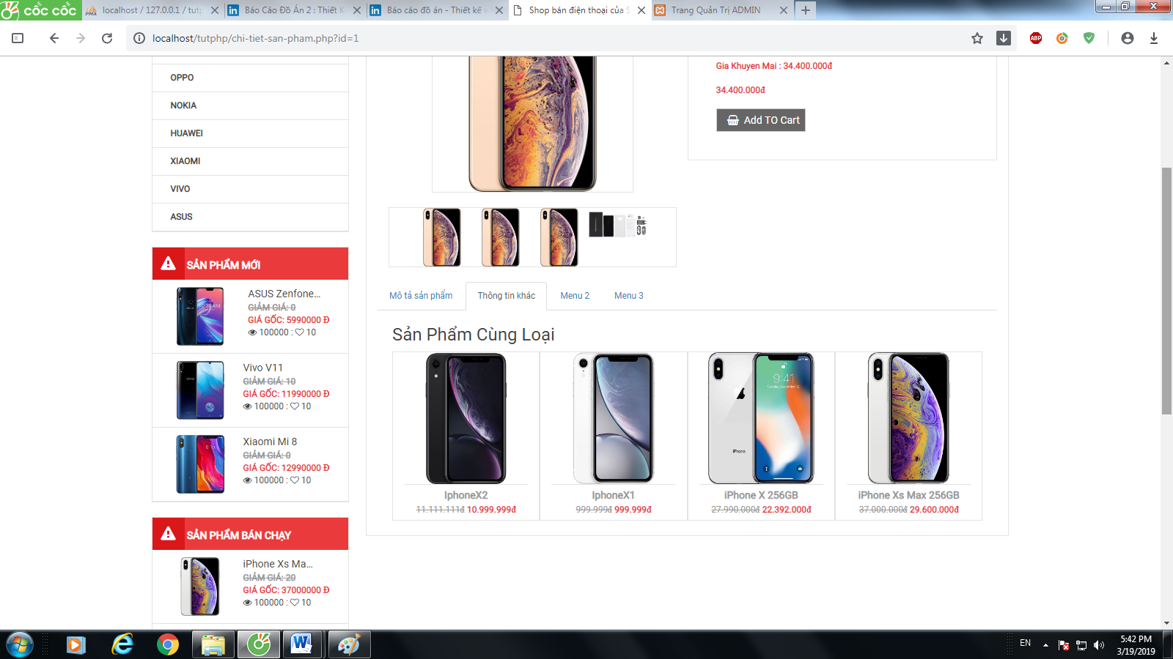

## II-Thiết kế mã lệnh

### *2.1-Sơ đồ khối và chức năng Chọn và đặt hàng*

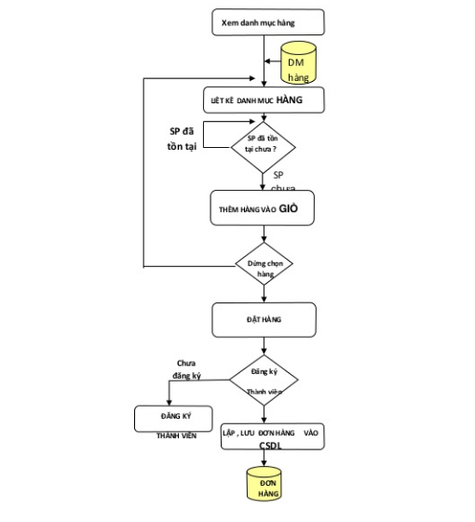

### *2.2-Sơ đồ khối và chức năng Thanh toán*

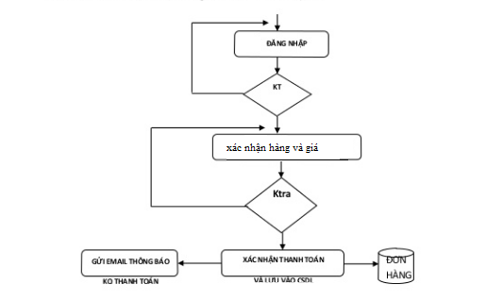

### *2.3-Sơ đồ khối chức năng đăng ký thành viên*

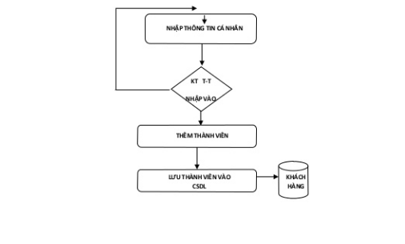

### *2.4-Biểu đồ usecase mức tổng quát*

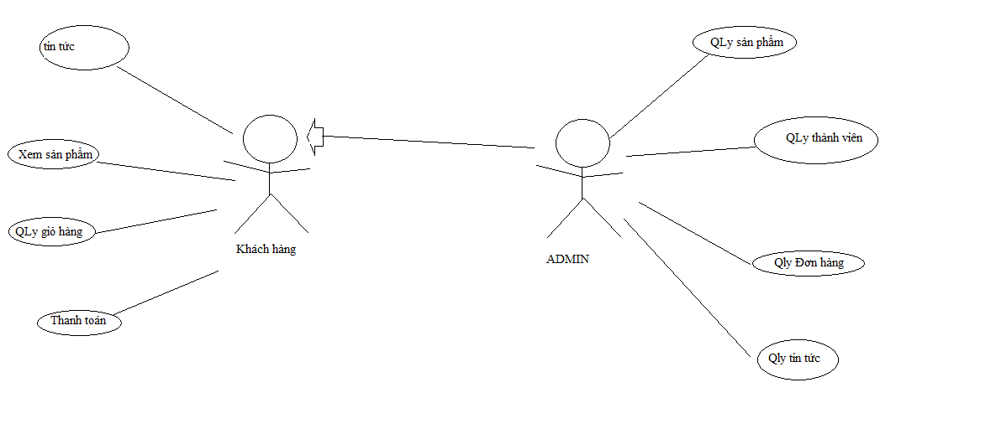

Biểu đồ usecase mức tổng quát

# Phần C . DANH MỤC KÝ HIỆU – TỪ VIẾT TẮT

# Phần D . TỔNG KẾT ĐÁNH GIÁ VÀ HƯỚNG PHÁT TRIỂN

## 1.Kết quả

### *1.1 những điểm chương trình làm được đối với khách hàng.*

-Xem chi tiết thông tin sản phẩm thương mại

-Cho phép khách hàng đăng ký thông tin để thực hiện việc mua sắm

-Kiểm tra tính hợp lệ của khách hàng khi đăng ký và đăng nhập hệ thống

-Tạo đơn đặt hàng

### *1.2 đối với người quản trị chương trình.*

-Xem thông tin của các đề mục cần quản lý như: khách hàng , sản phẩm , số lượng , đơn giá , đơn đặt hàng ,….

-Có thể thêm , sửa , xóa sản phẩm đã hết hoặc tạm ngưng bán

1.3 những điểm chưa làm được.

-phân trang sản phẩm

-đơn hàng chưa có tên sản phẩm

-chưa thanh toán trực tuyến được

## 2.Hướng phát triển của chương trình:

Hướng phát triển của Website là tiến đến một thương mại điện tử nhanh gọn có thể thanh toán online qua thẻ ngân hàng ,…..

Cần làm thêm chức năng kiểm kê : thống kê số lần truy cập database , thống kê giá xuất nhập , thống kê doanh thu, …..

Bổ sung thêm một số chức năng kiểm tra dữ liệu nhập, thay đổi mã truy nhập của khách hàng cũng như nhà quản trị

# KẾT LUẬN

Đề tài “Xây dựng website bán điện thoại di động ” cũng xuất phát từ thực tế ngày nay nhằm tạo một nền tảng cơ sở ban đầu để có thể hỗ trợ thêm cho các bạn muốn thiết kế một Website cá nhân.

Mặc dù đã có gắng hoàn chỉnh các yêu cầu của bài báo cáo nhưng vẫn còn rất nhiều thiếu sót mong nhận được sự chỉ bảo hướng dẫn của thầy cũng như ý kiến để xây dựng website phát triển hơn .Em xin cảm ơn Thầy Nguyễn Hồ Minh Đức vì thầy đã giúp em rất nhiều trong việc hoàn thành trang website này

|  |
| --- |
| Thời gian đăng ký: Từ ngày 24/12/2018 đến ngày 28/12/2018. |
| - Thời gian thực hiện: Từ ngày 31/12/2018 đến ngày 31/03/2019. |
| - Ngày nộp báo cáo: Ngày 01-05/04/2019 (VP Khoa KT - CN). |
| - Chấm đồ án môn học: Ngày 08-12/04/2019 ( Cơ sở 624 Âu Cơ). |